ΓΕΩΓΡΑΦΙΑ ΣΤ΄ ΔΗΜΟΤΙΚΟΥ
Ονοματεπώνυμο : … ……………………………………………………………………………………………
21. Η ζωή στις πολικές περιοχές

1. Να συμπληρώσεις τα κενά με τις κατάλληλες λέξεις:

Βορειότερα από το _______________ Πολικό Κύκλο και _______________ από το Νότιο Πολικό Κύκλο εκτείνονται οι _______________ περιοχές της Γης. Είναι περιοχές σκεπασμένες από _______________, αφού οι ακτίνες του Ήλιου πέφτουν πάντα τελείως _______________ πάνω σε αυτές και η θερμοκρασία είναι πολύ _______________.
Στις πολικές περιοχές η θερμοκρασία κατεβαίνει πολλές φορές κάτω από τους __________ C. Η βλάστηση που αναπτύσσεται το _______________ μόνο για δύο μήνες (στις βόρειες πολικές περιοχές) είναι της _______________ και χαμηλότερα της _______________.
&&&&&&&&&&&&&&&&&&&&&

2. Ποιες από τις παρακάτω προτάσεις είναι σωστές και ποιες λανθασμένες;
Γράψε «Σ» για τη σωστή και «Λ» για τη λανθασμένη στο
α) Η βόρεια πολική ζώνη καλύπτεται από τον Αρκτικό Ωκεανό.
β) Η βόρεια πολική ζώνη περιλαμβάνει τις βόρειες ακτές της Αμερικής, της Ασίας και της Ευρώπης και το νησί Νέα Ζηλανδία.
γ) Η νότια πολική ζώνη περιλαμβάνει την Ανταρκτική..
δ) Η Ανταρκτική από πολλούς θεωρείται ως η τέταρτη κατά σειρά μεγέθους ήπειρος και είναι κατοικημένη.
ε) Ένα παράξενο φαινόμενο στις πολικές περιοχές είναι ότι η ημέρα και η νύχτα διαρκούν έξι μήνες η κάθε μια.
&&&&&&&&&&&&&&&&&&&&&

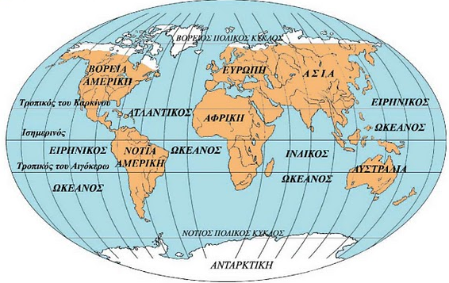
3. Να χρωματίσεις με κόκκινο εκεί που κατοικούν οι Εσκιμώοι κα με πράσινο εκεί που κατοικούν οι Λάπωνες:

&&&&&&&&&&&&&&&&&&&&&

4. Να ενώσεις τις λέξεις που σχετίζονται με τους Εσκιμώους και αυτές που σχετίζονται με τους Λάπωνες.
● Σκανδιναβική χερσόνησος
● Βόρεια Ευρώπη
Λάπωνες ● ●Τάρανδοι
● Σκηνές
● Ψαράδες
Εσκιμώοι ● ● Ιγκλού
● Αλάσκα
● Σκύλοι
&&&&&&&&&&&&&&&&&&&&&

5. Τι ονομάζουμε πολική ημέρα;

&&&&&&&&&&&&&&&&&&&&&

